SONIA GIOMARELLI

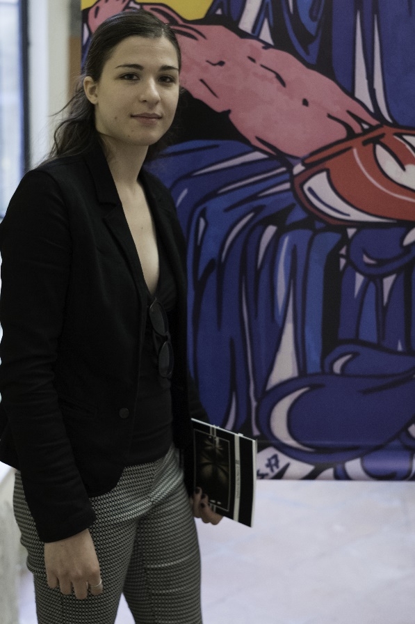

Sonia Giomarelli (Siena, 8 Ottobre 1990)

Residente in Loc. Fornace Selvanelli 98, Torrita di Siena (SI), 53049

Contatti:

cell. 366 3707248

email. [sonia.giomarelli@gmail.com](mailto:sonia.giomarelli@gmail.com)

Pagine Web:

<https://www.premioceleste.it/artista-ita/idu:106792/>

<https://www.linkedin.com/in/sonia-giomarelli-1402b3126/>

ISTRUZIONE:

2009, Diploma di Maturità Artistica in Pittura conseguito presso Istituto d'Arte Duccio di Buoninsegna, Siena;

2016, Attestato di qualifica in Catalogatore Beni Culturali conseguito presso Metrica Agenzia Formativa, Siena.

ESPERIENZA PROFESSIONALE:

Aprile - Dicembre 2017: volontario SCR Museum Angels Reloaded presso Fondazione Musei Senesi/Cooperativa del Teatro Povero di Monticchiello, Monticchiello (Pienza, SI);

MOSTRE, PARTECIPAZIONI:

2009: pubblicazione di due disegni nel volume "Tutti all'Inferno" (Betti Editrice); partecipazione con due opere ai progetti di beneficienza "Occhio all'Arte, il Burundi ci guarda!" e "Animals per l'Abruzzo";

2011: Mnèmon 150 anni di Unità d'Italia (ITIS Caselli, Siena), ESTEMPORANEA (Buferauto, Viale Toselli, Siena), prima mostra personale (Aula Magna ITIS Caselli,Siena)

2012: partecipazione ed organizzazione di EXPO EX (Ist. d'Arte Duccio di Buoninsegna);

2013: partecipazione alla Notte Bianca di Siena, Mnèmon Il dovere della Memoria (Chianti Banca, Siena);

2015: Mnèmon (Magazzini del Sale, Siena);

2017: realizzazione del Palio del Boscaiolo, Vivo d'Orcia (SI). Partecipazione con un'opera all'evento "Stendardi d'Acqua" assieme ad artisti quali Sergio Staino e Carlo Pizzichini. Partecipazione con un disegno al progetto musicale "La Stanza delle Maschere" (tributo al Cinema Horror Italiano anni '70), Milano, Mnèmon (Magazzini del Sale, Siena);

ALTRO:

Vice Presidente presso Associazione Culturale Evidentia, membro dell'Associazione "Amici del Parco Museo Minerario di Abbadia San Salvatore" (SI);

Partecipazione come attrice a "malComune", 51esimo Autodramma del Teatro Povero di Monticchiello;

Attiva nel giornalismo musicale italiano da sette anni, ha all'attivo molti scritti editi e non tra cui almeno tre pubblicazioni di retrospettive musicali: "Paillettes e Chitarre elettriche. Il Glam Rock anni Settanta" / "Glam Metal. Nascita, ascesa e (auto) distruzione di un genere" (2017) / "NWOBHM. L'inizio di una leggenda 1979-1983" (2015).